ｽﾍﾟｸﾄﾙﾗﾍﾞﾙ: ｽﾍﾟｸﾄﾙ 1

ﾗｲﾌﾞﾀｲﾑ 120.0 s

収集ｼﾞｵﾒﾄﾘ[度] :

試料傾斜角 = 0.0

方位角 = 0.0

ｴﾚﾍﾞｰｼｮﾝ = 30.0

加速電圧 = 10.00 kV

ｽﾍﾟｸﾄﾙ全ｶｳﾝﾄ数 = 214586

|  |  |  |  |
| --- | --- | --- | --- |
| ｻﾝﾌﾟﾙﾃﾞｰﾀ : | ｴﾈﾙｷﾞｰ[eV] | 分解能[eV] | ｶｳﾝﾄ数 |
| ｽﾄﾛｰﾌﾞ : | 3.8 | 51.71 | 1195305 |
|  |  |  |  |

定量最適化がおこなわれていません

ｽﾍﾟｸﾄﾙ処理 :

省略されたﾋﾟｰｸはありません

処理ｵﾌﾟｼｮﾝ : 酸素 ｽﾄｲｷｵﾒﾄﾘ (ﾉｰﾏﾗｲｽﾞ)

繰り返し回数 = 2

ｽﾀﾝﾀﾞｰﾄﾞ :

Na Albite 1999/06/01

Mg MgO 1999/06/01

Al Al2O3 1999/06/01

Si SiO2 1999/06/01

P GaP 1999/06/01

S FeS2 1999/06/01

K MAD-10 Feldspar 1999/06/01

Ca Wollastonite 1999/06/01

Cr Cr 1999/06/01

Mn Mn 1999/06/01

Fe Fe 1999/06/01

Ni Ni 1999/06/01

|  |  |  |  |  |  |
| --- | --- | --- | --- | --- | --- |
| 元素 | 質量濃度 | 原子数 | 化合物 | 化学式 |  |
|  | [%] | 濃度[%] | 濃度[%] |  |  |
| Na K | 3.83 | -12.19 | 5.16 | Na2O |  |
| Mg K | 104.69 | -315.11 | 173.58 | MgO |  |
| Al K | 10.24 | -27.77 | 19.34 | Al2O3 |  |
| Si K | 235.00 | -612.32 | 502.73 | SiO2 |  |
| P K | -227.12 | 536.60 | -520.39 | P2O5 |  |
| S K | -175.65 | 400.90 | -438.59 | SO3 |  |
| K K | 1.27 | -2.38 | 1.53 | K2O |  |
| Ca K | 106.23 | -193.96 | 148.63 | CaO |  |
| Cr K | 20.85 | -29.35 | 30.47 | Cr2O3 |  |
| Mn K | 4.55 | -6.06 | 5.87 | MnO |  |
| Fe K | 134.75 | -176.58 | 173.36 | FeO |  |
| Ni K | -1.33 | 1.66 | -1.70 | NiO |  |
| O | -117.30 | 536.55 |  |  |  |
| ﾄｰﾀﾙ | 100.00 |  |  |  |  |

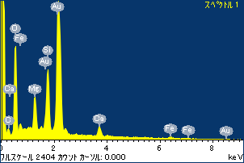

ﾌﾟﾛｼﾞｪｸﾄ : ﾌﾟﾛｼﾞｪｸﾄ 20110517

ｵｰﾅｰ : Administrator

領域 分析領域 3

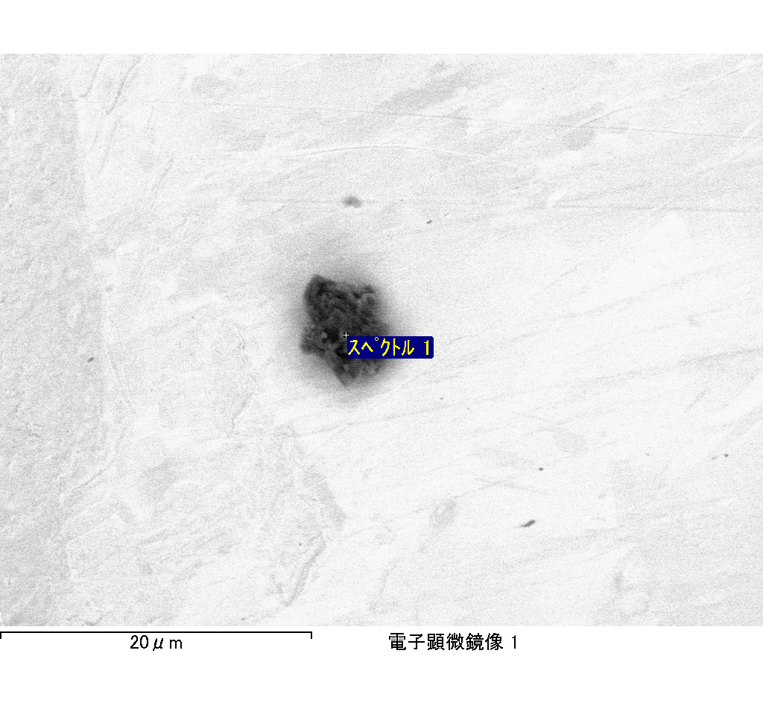

ｽﾍﾟｸﾄﾙﾗﾍﾞﾙ: ｽﾍﾟｸﾄﾙ 2

ﾗｲﾌﾞﾀｲﾑ 120.0 s

収集ｼﾞｵﾒﾄﾘ[度] :

試料傾斜角 = 0.0

方位角 = 0.0

ｴﾚﾍﾞｰｼｮﾝ = 30.0

加速電圧 = 10.00 kV

ｽﾍﾟｸﾄﾙ全ｶｳﾝﾄ数 = 211186

|  |  |  |  |
| --- | --- | --- | --- |
| ｻﾝﾌﾟﾙﾃﾞｰﾀ : | ｴﾈﾙｷﾞｰ[eV] | 分解能[eV] | ｶｳﾝﾄ数 |
| ｽﾄﾛｰﾌﾞ : | 3.8 | 51.79 | 1194890 |
|  |  |  |  |

定量最適化がおこなわれていません

ｽﾍﾟｸﾄﾙ処理 :

省略されたﾋﾟｰｸはありません

処理ｵﾌﾟｼｮﾝ : 酸素 ｽﾄｲｷｵﾒﾄﾘ (ﾉｰﾏﾗｲｽﾞ)

繰り返し回数 = 2

ｽﾀﾝﾀﾞｰﾄﾞ :

Na Albite 1999/06/01

Mg MgO 1999/06/01

Al Al2O3 1999/06/01

Si SiO2 1999/06/01

P GaP 1999/06/01

S FeS2 1999/06/01

K MAD-10 Feldspar 1999/06/01

Ca Wollastonite 1999/06/01

Cr Cr 1999/06/01

Mn Mn 1999/06/01

Fe Fe 1999/06/01

Ni Ni 1999/06/01

|  |  |  |  |  |  |
| --- | --- | --- | --- | --- | --- |
| 元素 | 質量濃度 | 原子数 | 化合物 | 化学式 |  |
|  | [%] | 濃度[%] | 濃度[%] |  |  |
| Na K | 7.92 | 44.88 | 10.68 | Na2O |  |
| Mg K | 34.42 | 184.36 | 57.06 | MgO |  |
| Al K | 9.23 | 44.53 | 17.43 | Al2O3 |  |
| Si K | 96.56 | 447.77 | 206.58 | SiO2 |  |
| P K | -111.70 | -469.66 | -255.94 | P2O5 |  |
| S K | -60.26 | -244.74 | -150.45 | SO3 |  |
| K K | 1.93 | 6.44 | 2.33 | K2O |  |
| Ca K | 31.71 | 103.04 | 44.37 | CaO |  |
| Cr K | 7.32 | 18.34 | 10.70 | Cr2O3 |  |
| Mn K | -4.43 | -10.51 | -5.73 | MnO |  |
| Fe K | 130.69 | 304.77 | 168.13 | FeO |  |
| Ni K | -4.05 | -8.99 | -5.16 | NiO |  |
| O | -39.34 | -320.21 |  |  |  |
| ﾄｰﾀﾙ | 100.00 |  |  |  |  |

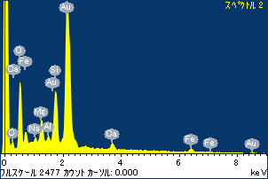

ﾌﾟﾛｼﾞｪｸﾄ : ﾌﾟﾛｼﾞｪｸﾄ 20110517

ｵｰﾅｰ : Administrator

領域 分析領域 3

